**PRESSRELEASE 2011-03-28**

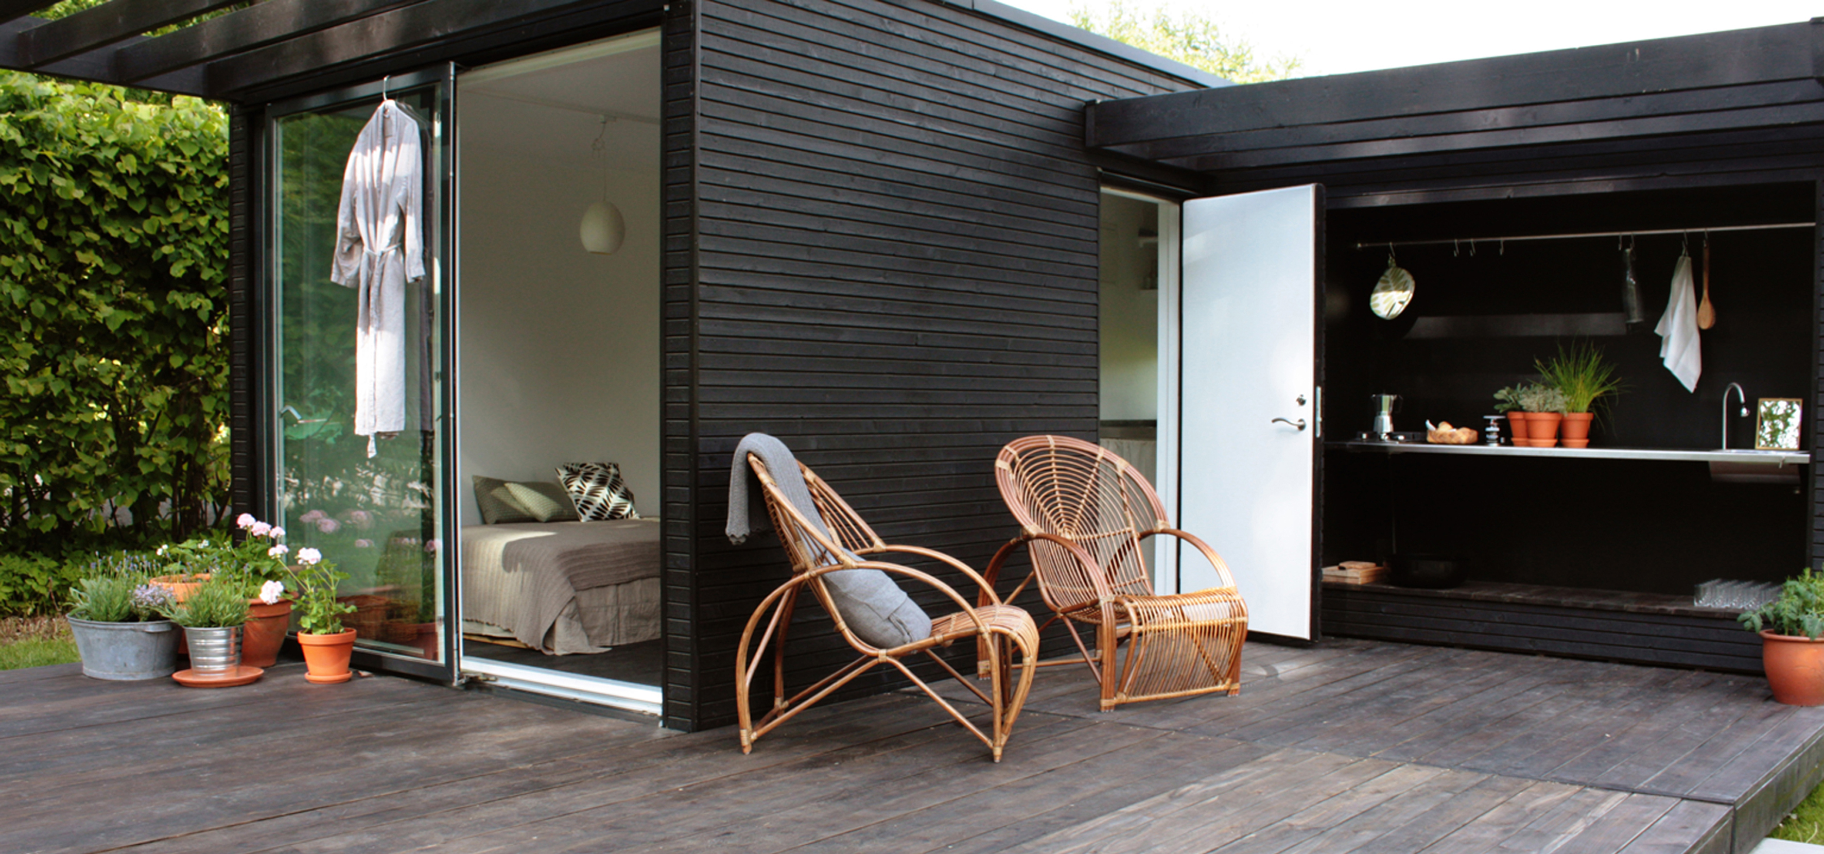

*Fotograf Matti Marttinen L*

## add a room kompletterar minihusfamiljen ONE+ med bastuhus

Minihuset **ONE+** som lanserades sommaren 2010 har permanentstandard med isolering, uppvärmning och möjlighet till kök och/eller badrum. Det unika är modulkonceptet som ger möjlighet att direkt eller efter hand skapa fritidsboendet i den storlek och planlösning man önskar.

Grundmodulen på 15 kvm och de mindre ute- och innemodulerna kan byggas samman på många olika sätt – nu även med modulen för vedeldad bastu. Denna är byggd med dubbla funktioner för att också kunna användas som extrarum. Bastumodulen kan förstås i likhet med grundmodulen även användas fristående och om man vill kan den sättas på en flotte.

Pris ca. 95 000 SEK

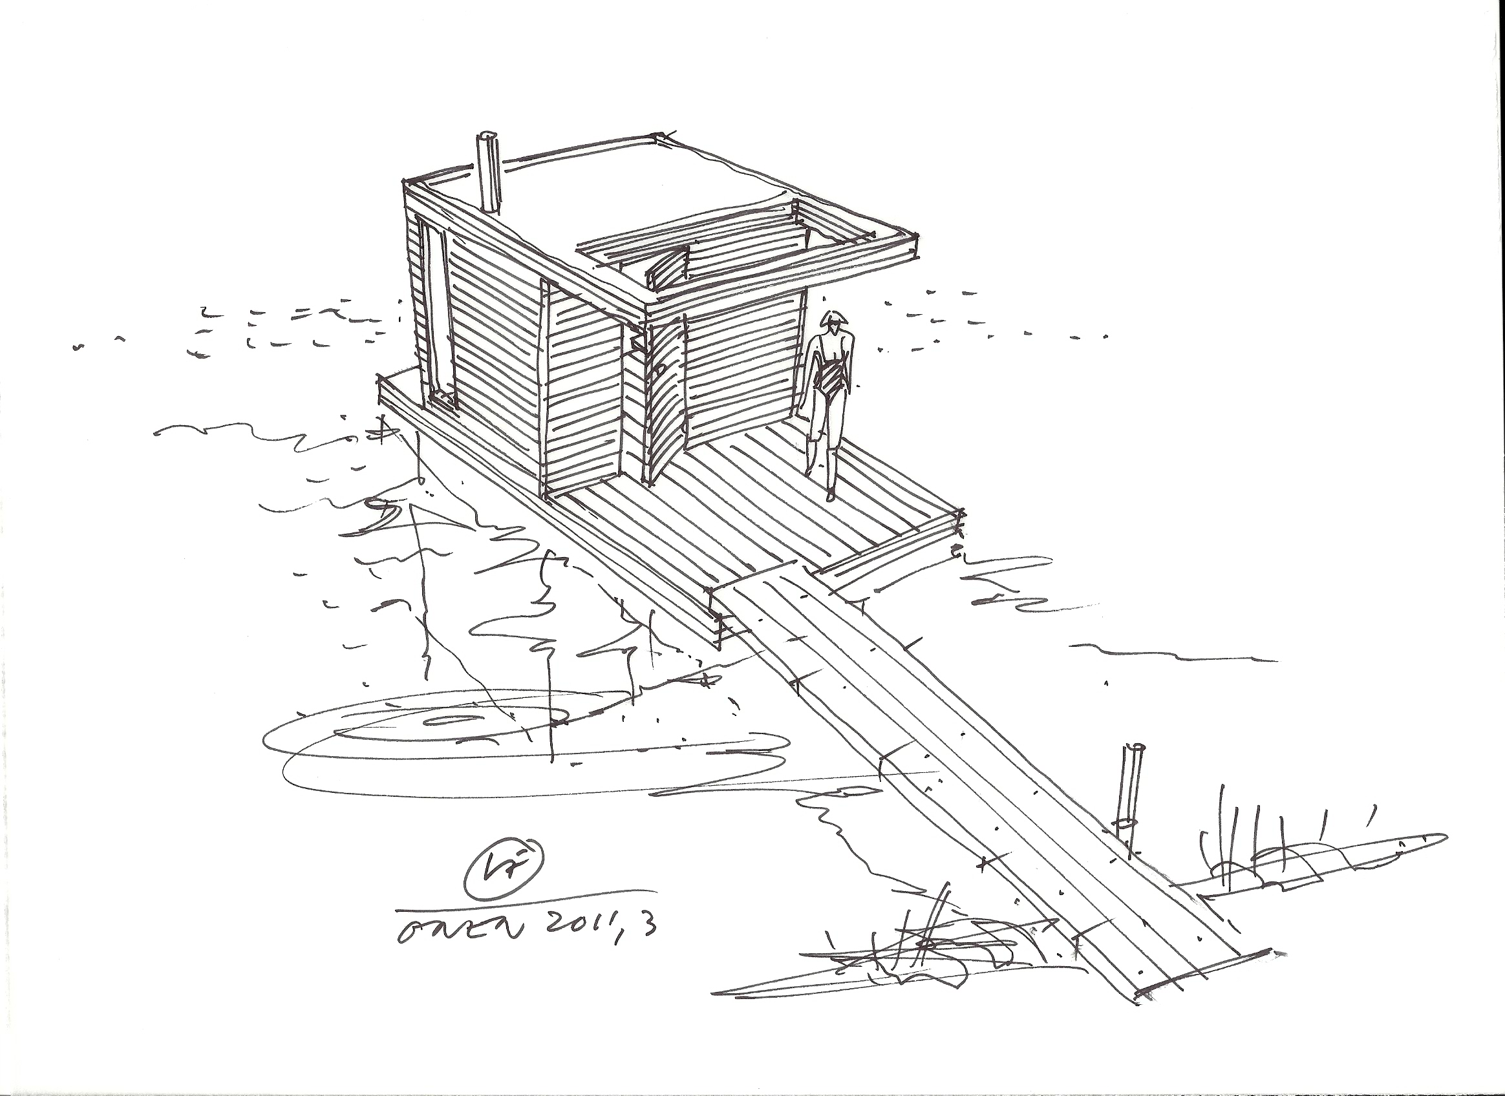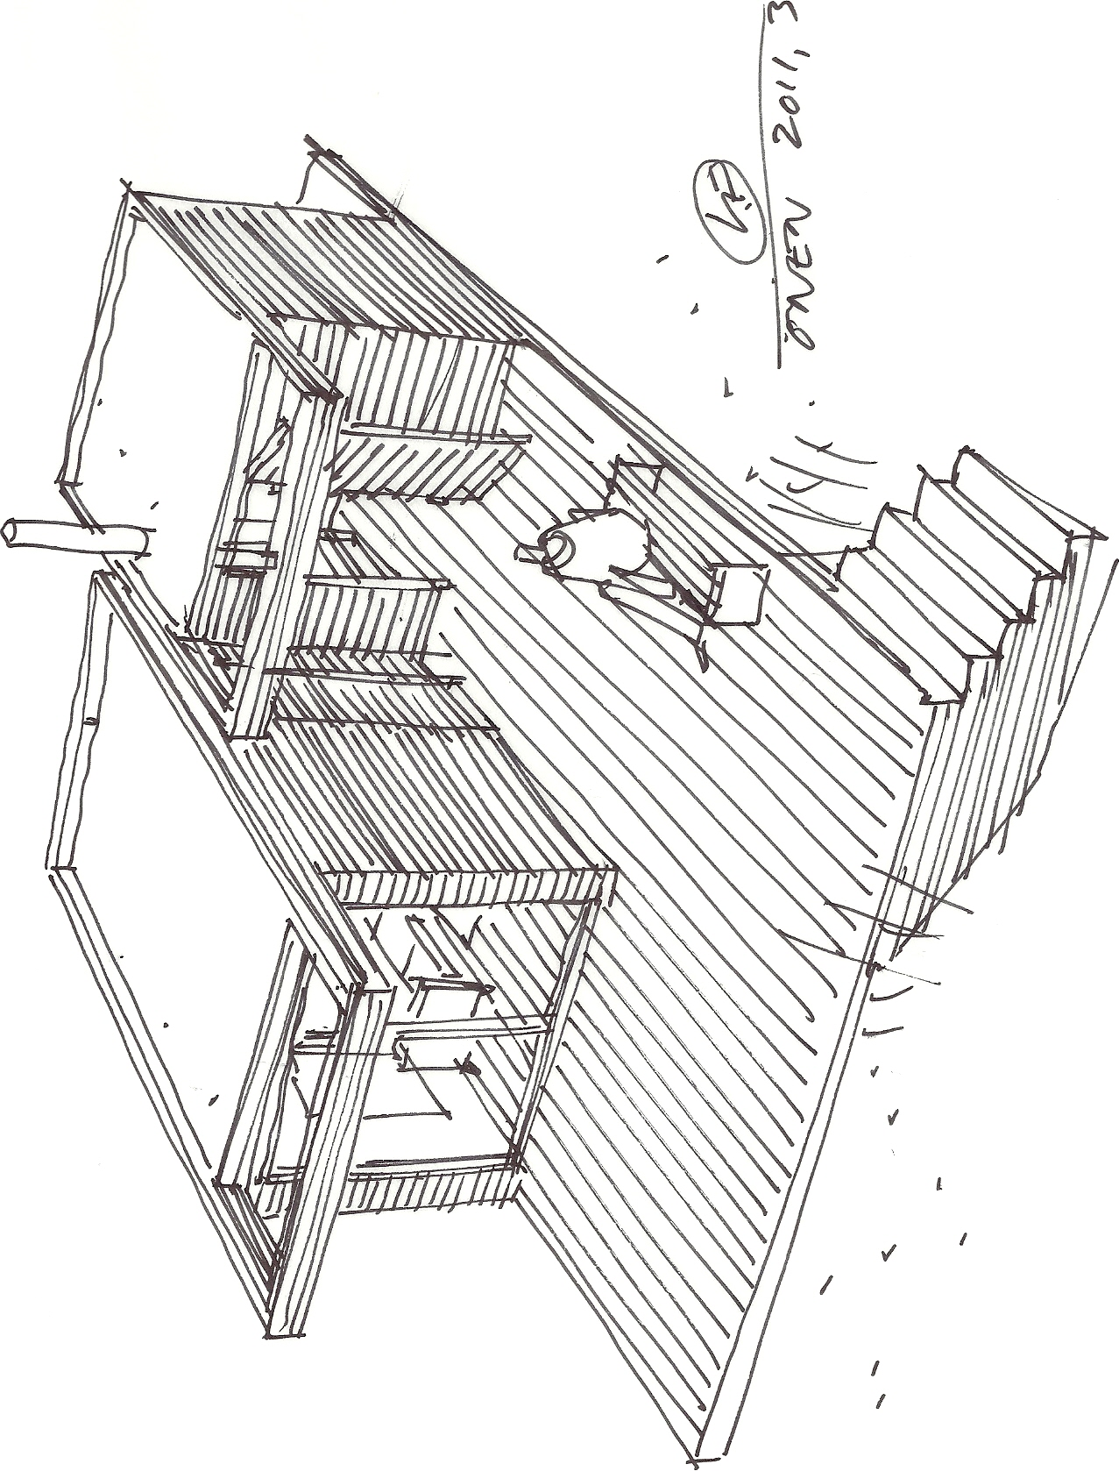

ONE+, som den danske arkitekten Lars Frank Nielsen ritat, produceras av det svenska familjeföretaget **add a room** i nordiska, hållbara och miljövänliga material.

För bilder och mer information, se [www.addaroom.se](http://www.addaroom.se) samt kontakta:

Susanne Aarup, add a room AB, +46 (0)703 31 90 97, [susanne.aarup@addaroom.se](mailto:susanne.aarup@addaroom.se)

add-a-room.jpg